Мемориально-патронатная акция пройдет в Молжаниновском районе
19.01.2017
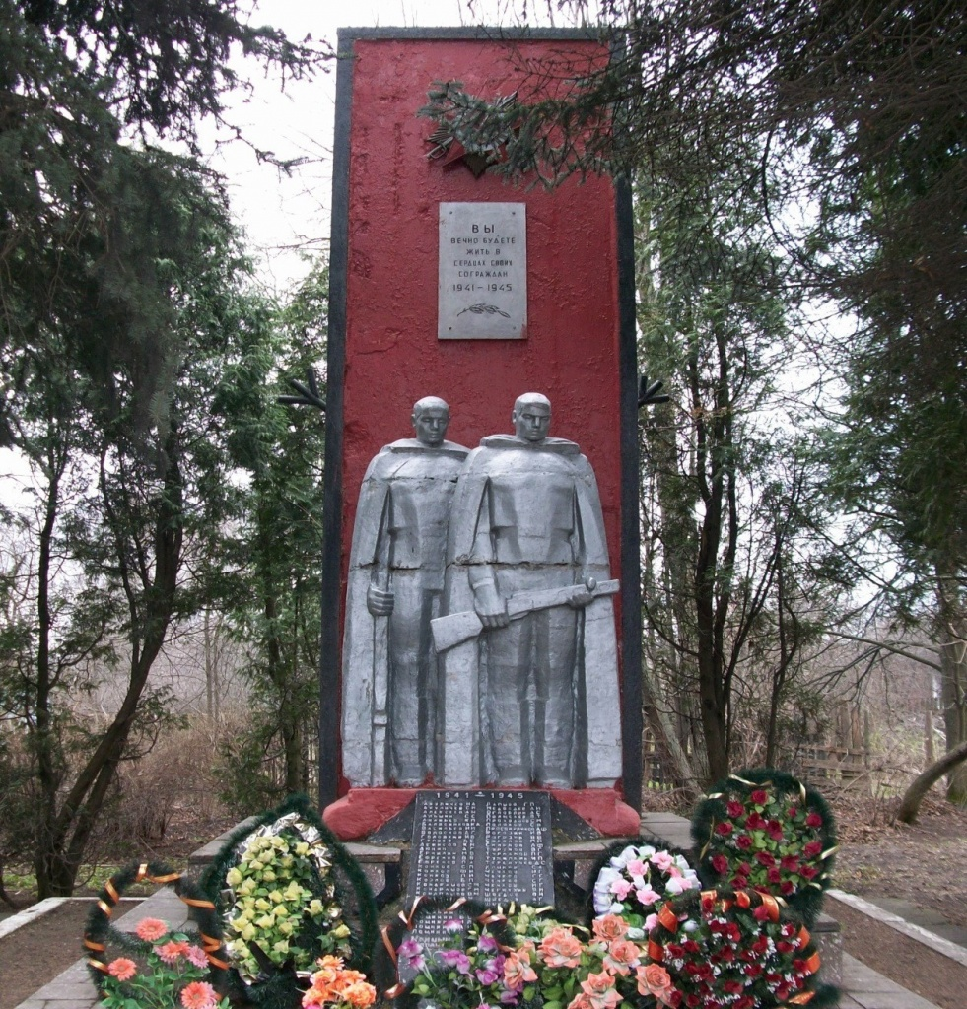
В феврале в Молжаниновском районе традиционно проходят мероприятия по подготовке к празднованию Дня защитника Отечества.
В рамках этих мероприятий обязательно планируются мемориально-патронатные акции по благоустройству воинских захоронений, мемориальных досок, памятников и памятных знаков.
Участие в этих акциях принимает управа Молжаниновского района, ГБУ «Жилищник», Совет ветеранов, ГБОУ «Школа Перспектива», Молодежная палата, общественные советники и жители района, пожелавшие присоединиться к мероприятию. Участники акций на добровольной основе приводят в порядок обелиски и памятники, расположенные на территории Молжаниновского района города Москвы.
В этом году акции по благоустройству воинских захоронений пройдут в период с 9 по 23 февраля. Любой желающий может присоединиться к мероприятиям и стать участником мемориально-патронатной акции.

Адрес страницы: http://molzhaninovskiy.mos.ru/towards-victory/detail/4905497.html
Управа района Молжаниновский города Москвы

